目录

一、背景： 2

二、提取范围： 2

三、提取对象： 2

四、对象特征： 2

五、填充边界的预处理 2

六、区分剪力墙和柱 3

# 一、背景：

由于地上区域建筑专业直接通过三维DB切出的图纸向机电专业提资，三维DB切出图纸内的竖向构件填充无法区分柱和剪力墙，所以我们首先需要更新提取方式，并且通过以下的方法尽量区分出柱（我们算法需要的柱）和剪力墙。

# 二、提取范围：

* 绘制框线能交选（cross_select）到的范围。注意：可能涉及UCS，需为当前UCS下的真实选区
* 框线外的范围不需要提取。注意：需处理xclip
* 不显示（图层关闭、冻结）的构件不需要提取。注意：不是块/嵌套块所在的图层，而是所有图元炸平后图元所在图层

# 三、提取对象：

块/嵌套块拍平后的填充对象

# 四、对象特征：

超链接内“填充图层”字段值为“AE-STRU-HACH”，如下图所示：

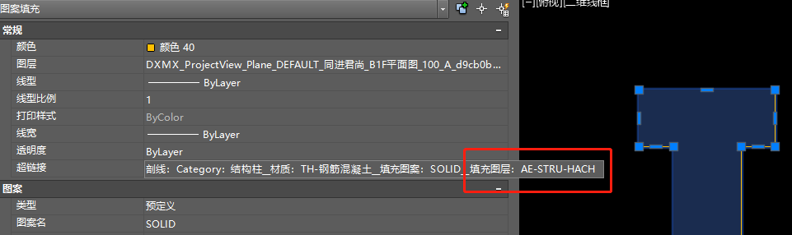

# 五、填充边界的预处理

由于三维DB切出的构件可能带毛边，需要基于业务数据先将毛边去掉，初定为内缩30，再外扩30去除毛边，如下图所示：

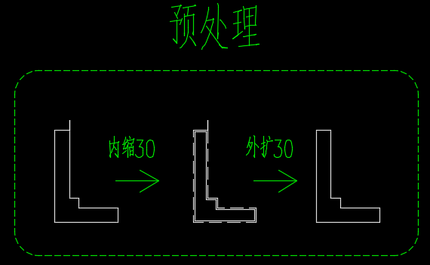

# 六、区分剪力墙和柱

通常来说剪力墙的宽度≤300宽度，而柱子的短边通常大于300，所以对于DB切出的柱子和剪力墙为一体的构件，可以通过以下简化方式分割出柱和剪力墙，如下图所示：

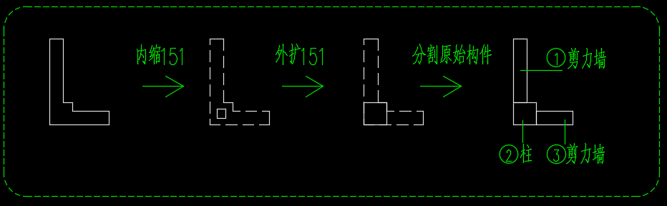

详细流程如下：

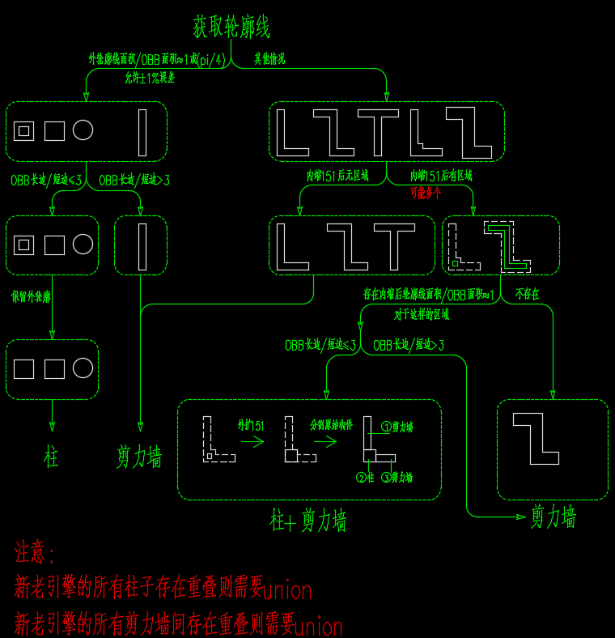

附录：

数据依据

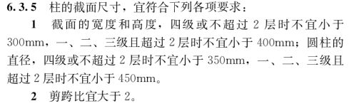



来源：GB50011-2010《建筑抗震设计规范》